**Задача:** на основе сайта [yandex.ru](http://yandex.ru/" \t "_blank):

* Определите, на каком протоколе работает сайт.
* Проанализируйте структуру страницы сайта.
* Внесите не менее 10 изменений на страницу с помощью инструмента разработчика и представьте скриншоты было/стало.
* Создайте прототип низкой детализации (дополнительное задание, если на семинаре дошли до задания №8).

**Ответы**

* С указанного адреса идет редирект на сайт dzen.ru, т.к. Дзен был продан Яндексом и домен был частью сделки. Таким образом, мы будем рассматривать сайт <https://dzen.ru/?yredirect=true>. Получается, что на защищенном протоколе
* Структура страницы: слева меню, поисковая строка Яндекса сверху, контент – по центру (бесконечно вниз), справа от центра – виджеты и ссылки, совсем справа – меню входа
* Изменения:

Было:

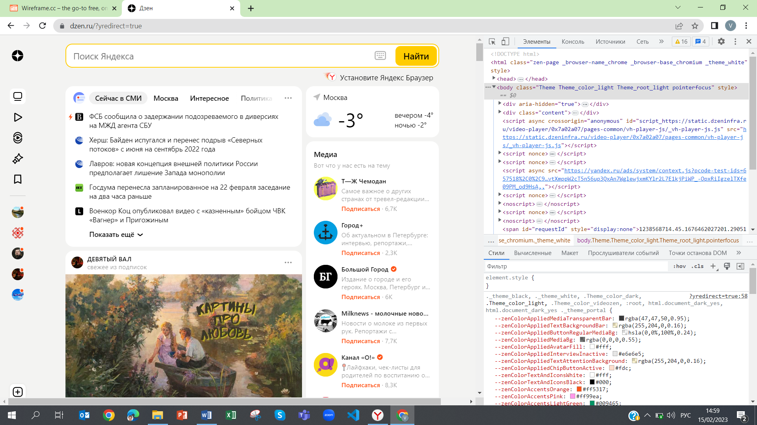

Стало (изменили заголовки):

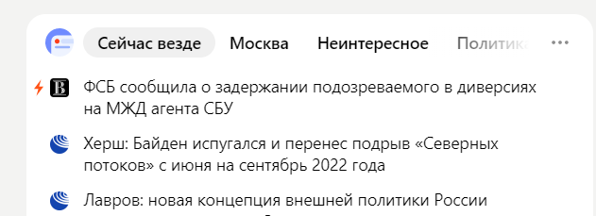

Стало (цвет бэкграунда)

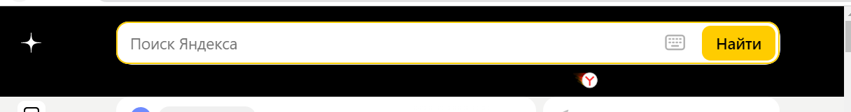

Стало (сдвинули название города)

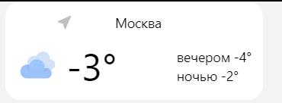

Стало (поменяли знак градуса)

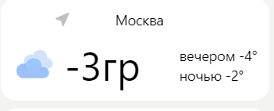

Стало (поменяли цвет фона)

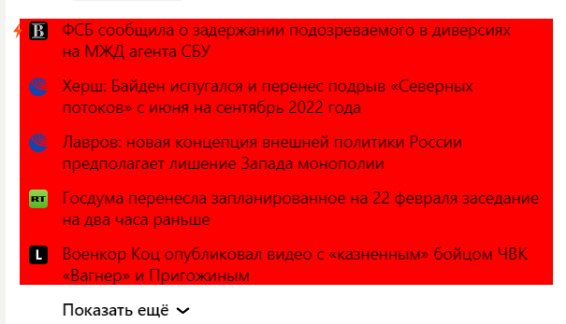

Было



Стало (удалили блок Ваши подписки)



Стало (изменили названия каналов)



Стало (залили фото синим цветом):

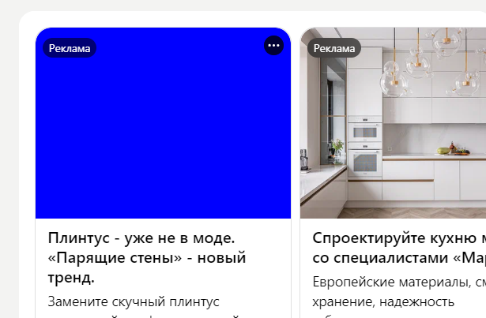

Стало (цвет фона)



Стало (поменяли название)

